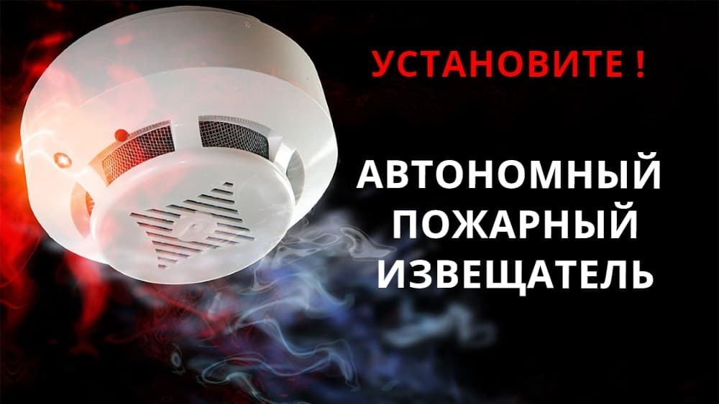
Государственный пожарный надзор по Нижнегорскому району информирует, что с 1 марта 2023 года вступают в силу изменения в Правила противопожарного режима в Российской Федерации, где согласно п. 85. Постановления Правительства РФ «Об утверждении Правил противопожарного режима в Российской Федерации обязуют в комнатах квартир и жилых домов, не подлежащих защите системой пожарной сигнализации и (или) системой оповещения и управления эвакуацией людей при пожаре, в которых проживают многодетные семьи, семьи, находящиеся в трудной жизненной ситуации, в социально опасном положении, должны быть установлены и находиться в исправном состоянии автономные дымовые пожарные извещатели.
Внимание!
Перед приобретением извещателя обязательно проверьте его работоспособность. Ознакомьтесь с инструкцией в техпаспорте. Обратите внимание на чувствительность реагирования датчика. Проверьте его инерционность срабатывания (время подачи звукового сигнала, как только дым начинает попадать на дымовую камеру) заявленные производителем.
Где лучше установить?
Извещатели должны быть установлены в жилых помещениях, в местах наиболее вероятного появления дыма домовладения (квартиры). Но не устанавливайте их близко с отопительными приборами или в местах с прямой засветкой их солнечными лучами.
Как установить?
Закрепите на потолке крепежную планку (идет в комплекте) при помощи двух саморезов. Если у вас натяжные потолки, можно прикрепить на стене, примерно в 10-15 см от потолка.
Установите в устройство элемент питания – батарейку типа «Крона». Прикрепите датчик к крепежу.
Обслуживание и проверка
Для исключения ложных срабатываний достаточно один раз в полгода очищать дымовую камеру от пыли или насекомых. Например, достаточно продувать ее при помощи фена.
Не реже одного раза в три месяца проверяйте работоспособность извещателя. Если нет возможности сымитировать дым, можно тем же способом, что и при покупке - при помощи выпрямленной канцелярской скрепки. Ведите ее в отверстие дымовой камеры до упора (на время до 6 сек), которое расположено на крышке извещателя с внешней стороны. Извещатель должен подать звуковой сигнал и сработать мигание оптического индикатора.
Не забывайте вовремя менять батарейку, ее хватает примерно на год. Некоторые извещатели предупреждают о низком уровне заряда короткими звуковыми сигналами (начинает «пищать»).
Срок службы
В среднем рассчитан на 10 лет, точную дату смотрите в техпаспорте.
Сотрудники МЧС не занимаются продажей автономных пожарных извещателей и их установкой.

Важно!
Позаботьтесь о своих родных и близких – подарите им и установите в их жилье пожарные извещатели.

Не откладывайте, завтра – может быть поздно.

ОНД по Нижнегорскому району УНД и ПР
ГУ МЧС России по Республики Крым

